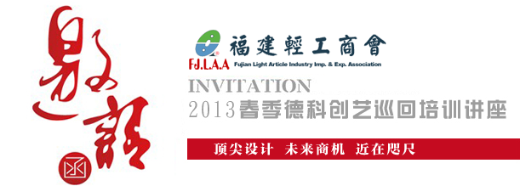

福建省轻工商会携手德科创艺，倾力打造2013春季巡回培训讲座，诚邀全球第二大代理商特力集团（Testrite Group）高级业务经理担任主讲嘉宾，以及德科创艺资源网创意总监Ron Hendricks与您一同分享：

2013-14春夏家居色彩趋势
深入浅出分析色彩、感觉、亮点、材质、产品实现等方面，让您准确抓住2013-14最新产品设计潮流趋势，轻松打造畅销产品。

海外零售商开拓策略
详细解析供应商筛选流程、供应商操作准则、申请技巧等内容，帮您探寻海外零售商需求，精确自身定位，充分准备，提升效率及成功率。

美国迈克尔斯公司全球供应商发展计划
德科创艺与美国顶尖零售商迈克尔斯公司（Michaels Stores Inc.）通力合作，在全球范围内发掘潜在供应商。以德科创艺为平台，为优质企业提供迈克尔斯供应商高速申请服务，互惠共赢，共创美好未来。

培训时间：2013年3月5日下午2：00-5：00
培训地点：泉州世贸中心酒店（福建省泉州市丰泽街中段煌星大厦)A区5楼会议室

3月1日前可免费申请参加讲座。仅此一场，机会有限，请火速预订您的位置！

详情请联系我们：
商会联系人：赖先生/洪小姐 0595-22686788
德科创艺：吴先生/汪先生 0595-22680838
传真：0595-22686799
或登录www.fjlaa.com或www.decogo.com查询

